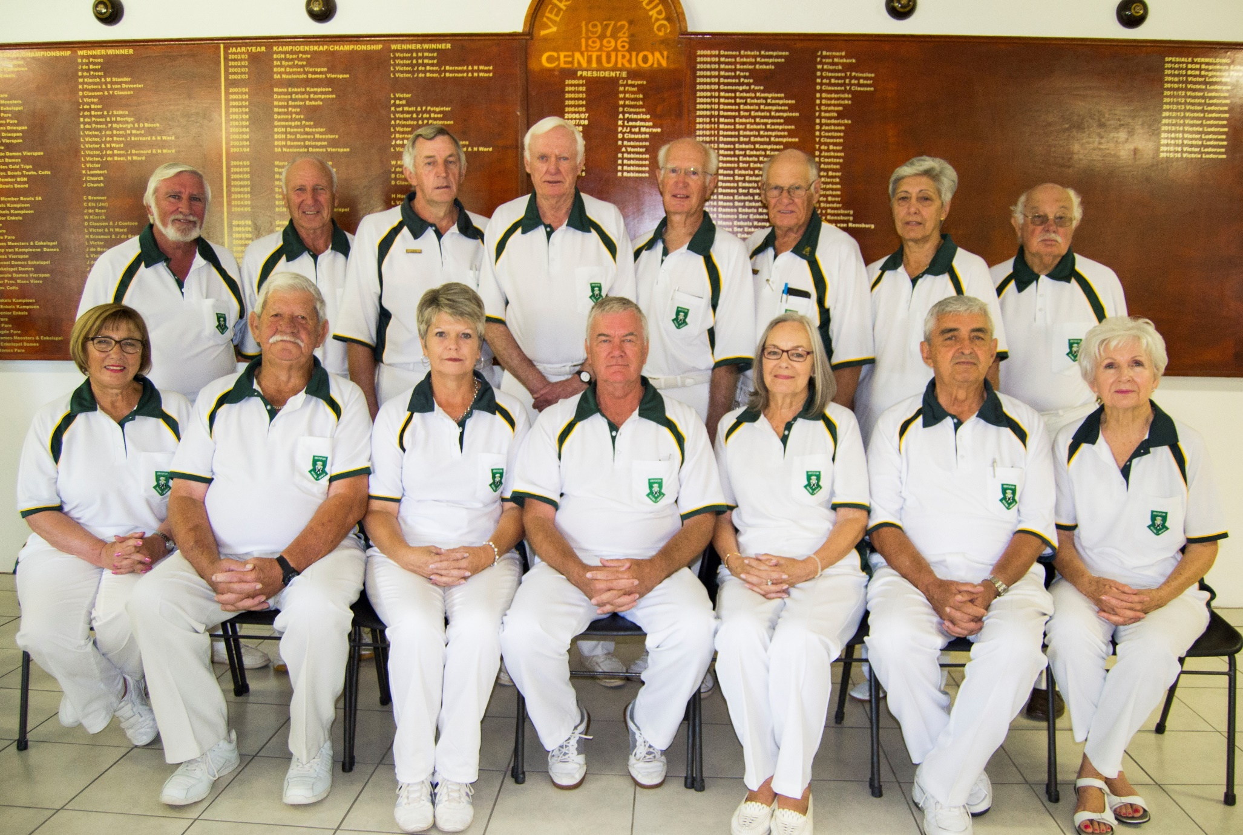
Agter vlnr: Matie Stander, Koos Moolman, Jan Etsebeth, Werner Klerck, Dawie Hanekom, Jas Collen, Yvonne Clausen, Rodney Evans.
Voor vlnr: Felicity van Rensburg, Dup du Plessis, Florence van Zyl (Sekr), Sakkie van Zyl (Pres), Marsha Greyling (v-Pres), Pieter Fourie (Tesr), Mari Flint.

